Incontro sul tema:
L’amministratore di sostegno
Venerdì 22 marzo ore 20,00
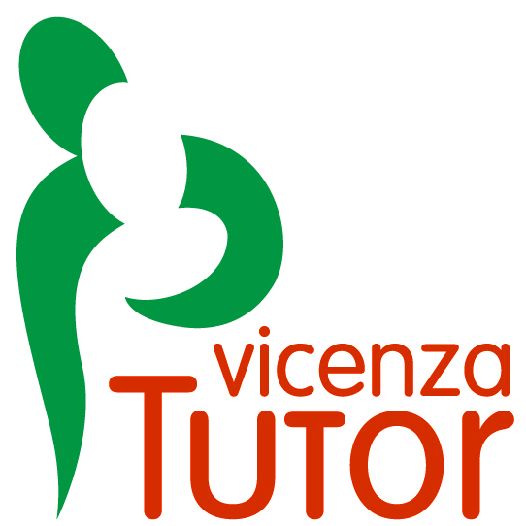

Vicenza Tutor ONLUS organizza in collaborazione con l’Istituto Montagna e con la Confartigianato di Vicenza un incontro sul tema “L’amministratore di sostegno”.
Il convegno si terrà presso l’aula Magna dell’Istituto Montagna via Mora, 93 Vicenza, venerdì 22 marzo alle ore 20,00.
Relatore sarà il Dott. Dario Crestani, già Giudice Tutelare del tribunale di Vicenza.

L’incontro è aperto a tutti i cittadini.

Verrà distribuita gratuitamente la “Guida pratica per le famiglie e gli operatori socio-sanitari” a cura del prof. Paolo Cendon.

